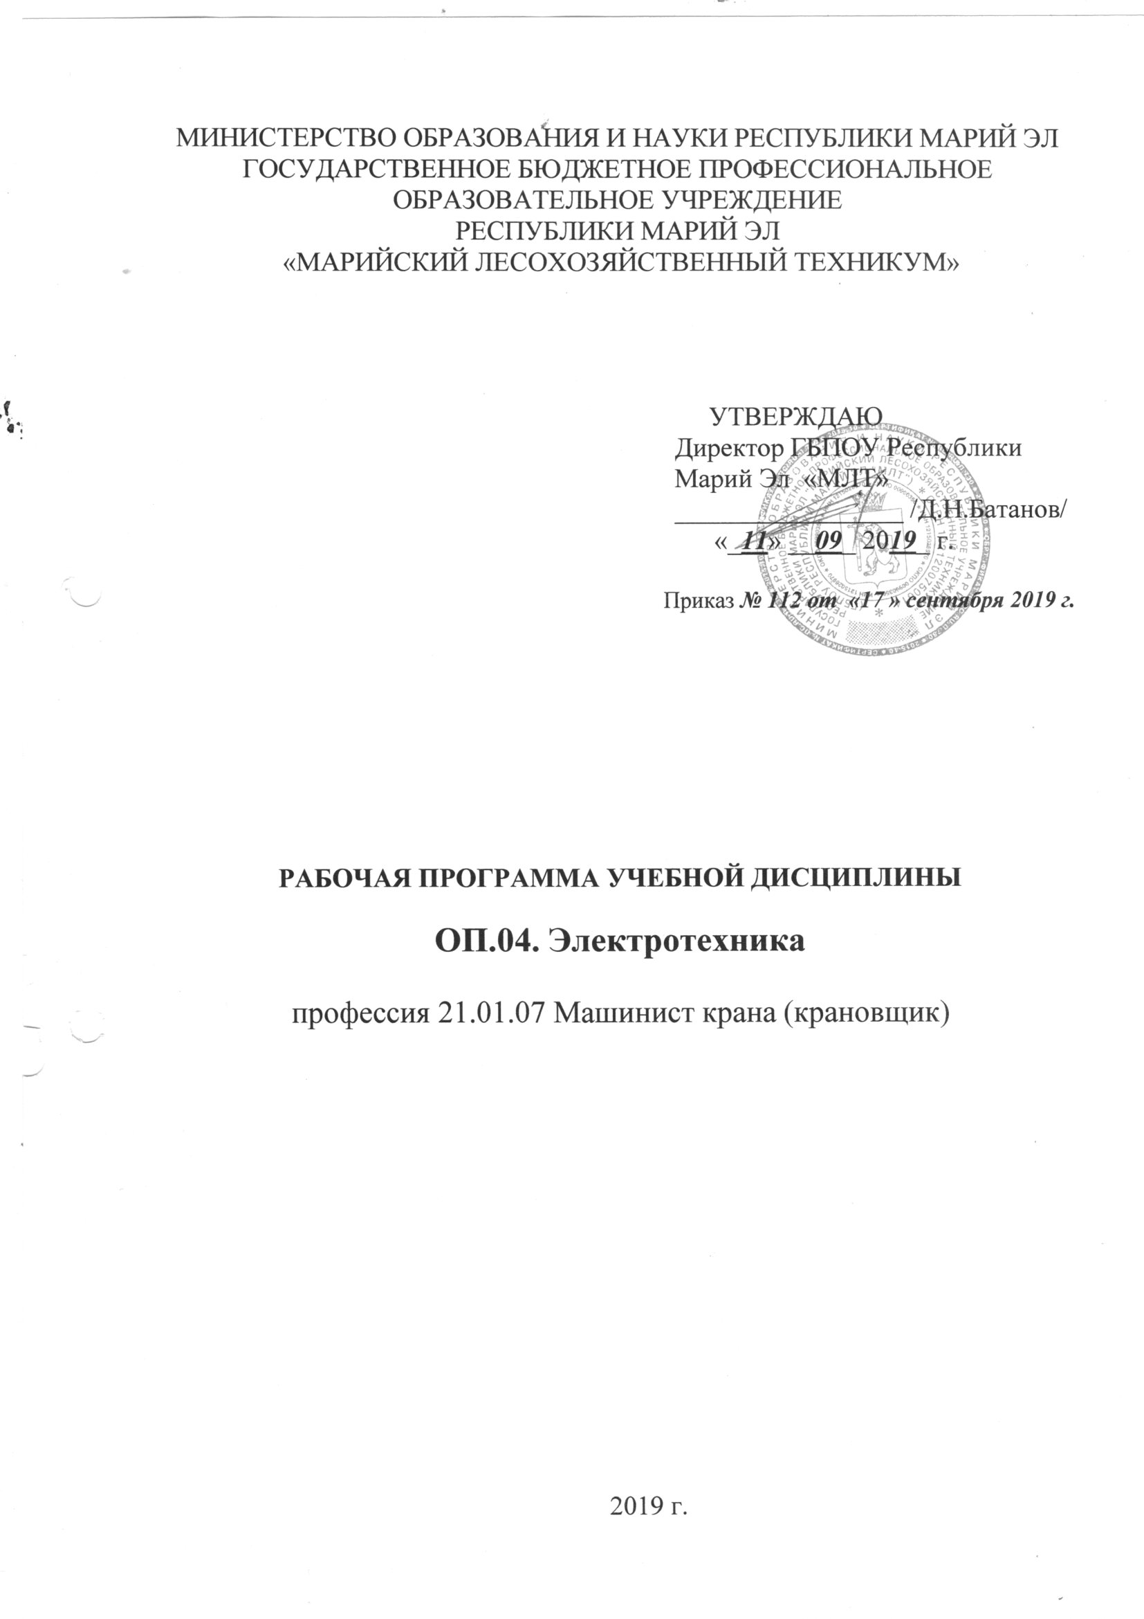
МИНИСТЕРСТВО ОБРАЗОВАНИЯ И НАУКИ РЕСПУБЛИКИ МАРИЙ ЭЛ
ГОСУДАРСТВЕННОЕ бюджетное профессиональное ОБРАЗОВАТЕЛЬНОЕ УЧРЕЖДЕНИЕ
республики марий эл
«МАРИЙСКИЙ ЛЕСОХОЗЯЙСТВЕННЫЙ ТЕХНИКУМ»

УТВЕРЖДАЮ
Директор ГБПОУ Республики
Марий Эл «МЛТ»
_________________ /Д.Н.Батанов/
«_03_» __07_ 2017_ г.

Приказ № 071 от «03 » июля 2017 г.

Рабочая ПРОГРАММа учебной дисциплины

ОП.04. Электротехника

профессия 21.01.07 Машинист крана (крановщик)

2017 г.

Программа учебной дисциплины разработана на основе Федерального государственного образовательного стандарта среднего профессионального образования по профессии (далее – СПО) по профессии 190629.07 Машинист крана (крановщик).

Организация-разработчик: ГБПОУ РМЭ «Марийский лесохозяйственный техникум».

Разработчики: Тремясов В.А., преподаватель

Рекомендована цикловой методической комиссией Транспортные средства ГБПОУ РМЭ «Марийский лесохозяйственный техникум».

Протокол заседания цикловой методической комиссии

СОДЕРЖАНИЕ
стр.
ПАСПОРТ ПРОГРАММЫ УЧЕБНОЙ ДИСЦИПЛИНЫ | 4
СТРУКТУРА и содержание УЧЕБНОЙ ДИСЦИПЛИНЫ | 5
условия реализации программы учебной дисциплины | 8
Контроль и оценка результатов Освоения учебной дисциплины | 9

- паспорт ПРОГРАММЫ УЧЕБНОЙ ДИСЦИПЛИНЫ
Электротехника

1.1. Область применения программы

Программа учебной дисциплины является частью основной профессиональной образовательной программы в соответствии с ФГОС по профессии НПО 21.01.07 Машинист крана (крановщик) (базовая подготовка).
Программа может быть использована в дополнительном профессиональном образовании (в программах повышения квалификации и переподготовки), профессиональной подготовке по рабочим профессиям в области машиностроения и подготовки водителей автомобилей.

1.2. Место дисциплины в структуре основной профессиональной образовательной программы: дисциплина относится к общепрофессиональным дисциплинам и входит в общепрофессиональный цикл.

1.3. Цели и задачи дисциплины – требования к результатам освоения дисциплины:

В результате освоения дисциплины обучающийся должен уметь:
-применять основные законы электротехники;
-рассчитывать характеристики электротехнических цепей и устройств;
-применять полученные знания на практике.

В результате освоения дисциплины обучающийся должен знать:
- физическую сущность электрических и магнитных явлений, их взаимосвязь и количественное соотношение;
- основные законы электротехники;
- принцип и устройство электроизмерительных приборов

1.4. Рекомендуемое количество часов на освоение программы дисциплины:
максимальной учебной нагрузки обучающегося 44 часа, в том числе:
обязательной аудиторной учебной нагрузки обучающегося 32 часа;
самостоятельной работы обучающегося 12 часов.

2. СТРУКТУРА И СОДЕРЖАНИЕ УЧЕБНОЙ ДИСЦИПЛИНЫ

2.1. Объем учебной дисциплины и виды учебной работы

Вид учебной работы | Объем часов
Максимальная учебная нагрузка (всего) | 44
Обязательная аудиторная учебная нагрузка (всего) | 32
в том числе:
практические занятия: | 6
лабораторные занятия | 8
Самостоятельная работа обучающегося (всего) | 12
Итоговая аттестация в форме дифференцированного зачета

2.2. Тематический план и содержание учебной дисциплины
Наименование разделов и тем | Содержание учебного материала, практические занятия,  самостоятельная работа обучающихся) |  |  |  | Объем часов | Уровень освоения
1 | 2 |  |  |  | 3 | 4
Введение | История развития электротехники. Роль электрической энергии в жизни современного общества. Значение и место курса «Электротехника» в подготовке машинистов крана. |  |  |  | 1 | 1
Тема 1.1. Физическая сущность электрических и магнитных явлений, их взаимосвязь и количественное соотношение | Содержание |  |  |  | 17
 | 1. |  | Электрическое поле. Основные свойства и характеристики электрического поля; связь между напряженностью и разностью потенциалов электрического поля; влияние электрического поля на проводники и диэлектрики; конденсаторы и их соединения; |  | 1 | 2
 | 2. |  | Электрические цепи постоянного тока. Постоянный ток: понятие, характеристики, единицы измерения, закон Ома для участка цепи, работа, мощность. Электрические цепи: понятие, классификация, условное изображение, элементы, условные обозначения, методы расчета. Источники тока: типы, характеристики, единицы измерения, способы соединения. Резисторы: понятие, способы соединения, схемы замещения. Сложные электрические цепи: понятие, метод контурных токов, метод узловых напряжений. Нелинейные электрические цепи: понятие, элементы, характеристики |  | 2 | 2
 | 3. |  | Магнитные цепи. Магнитное поле: понятие, характеристики, единицы измерения. Магнитные свойства веществ: классификация, строение, характеристики, единицы измерения. Магнитная цепь: понятие, классификация, элементы, характеристики, единицы измерения, законы магнитной цепи, расчет. |  | 1 | 2
 | 4. | Электромагнитная индукция. Электромагнитная индукция. Вихревые токи: понятие, учет, использование. Самоиндукция: явление, закон, учет, использование. Индуктивность: понятие, расчет, единица измерения. Взаимоиндукция: понятие, характеристики, единицы измерения. |  |  | 1 | 1
 | 5. | Электрические цепи переменного тока. Переменный ток: понятие, получение, единицы измерения. Переменный ток: характеристики. Активные и реактивные элементы: понятие, характеристики, соединение, графическое изображение, векторные диаграммы, соединения  Резонанс: виды, условия возникновения, векторные диаграммы, учет, использование. Цепи переменного тока: классификация, расчет. Мощность переменного тока: виды, единицы измерения, коэффициент мощности. Трехфазные электрические цепи: понятие, получение, характеристики, соединение генератора и потребителей, мощность |  |  | 2 | 1
 | Лабораторные занятия |  |  |  | 6
 | 1. |  |  | Исследование явления электромагнитной индукции | 2
 | 2. |  |  | Исследование трех фазной электрической сети при активной нагрузке однофазных приемников, соединенных «звездой». | 2
 | 3. |  |  | Исследование трех фазной электрической сети при активной нагрузке однофазных приемников, соединенных «треугольником». | 2
 | Практические занятия |  |  |  | 4
 | 1. |  |  | Расчет характеристики электрических цепей при последовательном, параллельном и смешанном исследовании конденсатора. | 2
 | 2. |  |  | Расчет напряженности, индукции и магнитного потока для участка, узла и контура магнитной цепи. | 2
Тема 1.2. Основные законы электротехники | Содержание |  |  |  | 4
Тема 1.2. Основные законы электротехники | 1. |  |  | Основные законы электротехники: Закон Кулона и его применения; закон Ома; законы Кирхгофа; правило Ленца; | 2
Тема 1.2. Основные законы электротехники | Практические занятия |  |  |  | 2
Тема 1.2. Основные законы электротехники | 1. |  |  | Применение основных законов электротехники. Решение задач. | 2
Тематика внеаудиторной самостоятельной работы:  Написание конспекта на тему: «Мощность трехфазной электрической цепи при соединениях нагрузки».  Написание реферата на тему: «Фарадей у истоков электромагнитной индукции» |  |  |  |  | 8
Тема 1.3. Принцип и устройство электроизмерительных приборов | Содержание |  |  |  | 8 | 1
Тема 1.3. Принцип и устройство электроизмерительных приборов | 1. |  | Электроизмерительные приборы и электрические измерения. Характеристика электроизмерительных приборов: название, назначение, включение в цепь, верхний предел, цена деления, класс точности, система и принцип её действия. |  | 2 | 1
Тема 1.3. Принцип и устройство электроизмерительных приборов | 2. |  | Трансформаторы. Назначение, принцип действия и устройство однофазного трансформатора. Режимы работы трансформатора. Номинальные параметры трансформатора: мощность, напряжение и токи обмоток. Потери энергии и КПД трансформатора. Типы трансформаторов и их применение: трёхфазные, многообмоточные, измерительные, автотрансформаторы. |  | 2 | 1
Тема 1.3. Принцип и устройство электроизмерительных приборов | 3. |  | Электрические машины переменного и постоянного тока. Назначение, устройство и принцип работы генераторов и двигателей. |  | 2 | 2
Тема 1.3. Принцип и устройство электроизмерительных приборов | Лабораторные занятия |  |  |  | 2
Тема 1.3. Принцип и устройство электроизмерительных приборов | 1. |  | Исследование рабочих характеристик двигателей постоянного тока. |  | 2
Тематика внеаудиторной самостоятельной работы:  Написание конспекта на тему: «Режим работы трансформатора».  Подготовка сообщения на тему: «Электрические двигатели в быту и профессии». |  |  |  |  | 4
Дифференцированный зачет |  |  |  |  | 2
Всего |  |  |  |  | 44

3. условия реализации программы дисциплины

3.1. Требования к минимальному материально-техническому обеспечению

Реализация учебной дисциплины требует наличия кабинета электротехники.

Оборудование кабинета:
- комплект электроснабжения
- типовой комплект оборудования «Основы электротехники»
- настольное исполнение со сменными платами

Технические средства обучения:
- мультимедийный проектор, экран, компьютер с интернет-доступом.

3.2. Информационное обеспечение обучения
Перечень рекомендуемых учебных изданий, Интернет-ресурсов, дополнительной литературы

Основные источники:
- Бутырин П.А. Электротехника. Учебник. НПО, – М.: ИЦ «Академия», 2012. Бутырин П.А., Толчеев О.В., Шакирзянов Ф.Н. Электротехника. Учебник для начального профессионального образования. Гриф МО РФ Academia (Академпресс), 2010 г.
- Володарская А.А., Ярочкина Г.В. Электротехника. Рабочая тетрадь. Учебное пособие для начального профессионального образования. Гриф МО РФ Academia (Академпресс), 2009 г.
- Новиков П.Н., Кауфман В.Я., Толчеев О.В. Задачник по электротехнике. – М.: ИЦ «Академия», 2007

Дополнительные источники:
- Панфилов В.А. Электрические измерения. «Академия»2008.
- Прошин В.М. Лабораторно-практические работы по электротехнике. (2+3-изд., стер.) Уч.пос.НПО.»Академия»2007+2008.
- Прошин В.М. Лабораторно-практические работы по электротехнике. (2+3-изд., стер.) Уч.пос.НПО.»Академия»2007+2008

Электронный ресурс:
Форма доступа: http://www.electrik.org
http://electrolibrary.narod.ru/

4. Контроль и оценка результатов освоения Дисциплины

Контроль и оценка результатов освоения дисциплины осуществляется преподавателем в процессе проведения практических занятий, тестирования, а также выполнения обучающимися индивидуальных заданий, проектов, исследований.

Результаты обучения (освоенные умения, усвоенные знания) | Формы и методы контроля и оценки результатов обучения
Умения:
- применять основные законы электротехники; | Индивидуальный контроль. Практическая работа: «Применение основных законов электротехники. Решение задач», оценка.
-применять полученные знания на практике. | Индивидуальный контроль. Лабораторная работа: «Исследование явления электромагнитной индукции»; «Исследование трех фазной электрической сети при активной нагрузке однофазных приемников, соединенных «звездой»»;  «Исследование трех фазной электрической сети при активной нагрузке однофазных приемников, соединенных «треугольником»»; «Исследование рабочих характеристик двигателей постоянного тока», оценка
- рассчитывать характеристики электротехнических цепей и устройств; | Индивидуальный контроль. Практическая работа: «Расчет характеристики электрических цепей при последовательном, параллельном и смешанном исследовании конденсатора»; «Расчет напряженности, индукции и магнитного потока для участка, узла и контура магнитной цепи»; оценка
Знания:
- физическая сущность электрических и магнитных явлений, их взаимосвязь и количественное соотношение; | Индивидуальный контроль. Тестирование, оценка
- основные законы электротехники; | Индивидуальный контроль. Тестирование, оценка
- принцип и устройство электроизмерительных приборов | Индивидуальный контроль. Тестирование, оценка

Рецензенты:

____________________ ___________________ _________________________
(место работы) (занимаемая должность) (инициалы, фамилия)

____________________ ___________________ _________________________
(место работы) (занимаемая должность) (инициалы, фамилия)

